北 京 林 业 大 学
2022学年— 2023 学年第 2学期软件工程A实验报告书
专 业： 计算机科学与技术 班 级：计算机20-3
姓 名： 南希诺 学 号： 201002727
实验地点： N07 任课教师： 杨波
实验题目： 软件项目管理
实验环境： Windows 10 Excel
实验目的：
- 掌握软件项目计划安排工具的使用方法
- 并利用软件项目计划安排编制简单的项目计划。
实验内容：
给定项目的需求，制定其软件项目规模估算、工作量估算、计划安排及人员组织
实现方法、实验结果及结论分析等：
（一）实现方法
1. 所用软件项目管理方法与技术的相关说明
用代码行技术估算软件规模，程序较小时常用的单位是代码行数（LOC）.
使用Walston_Felix模型 E=5.2×(KLOC)^{0.91}
Walston_Felix模型 T=3.5E^{0.35} 估算其他成本
2. 制定软件项目管理的过程以及文字说明；
制定软件项目规模估算、工作量估算、计划安排及人员组织需要遵循以下步骤：
1. 需求分析：明确项目的需求，包括功能需求和非功能需求，以及项目的截止日期和预算。
查阅EL-ADMIN官网得知功能需求如下：
- 用户管理：提供用户的相关配置，新增用户后，默认密码为123456
- 角色管理：对权限与菜单进行分配，可根据部门设置角色的数据权限
- 菜单管理：已实现菜单动态路由，后端可配置化，支持多级菜单
- 部门管理：可配置系统组织架构，树形表格展示
- 岗位管理：配置各个部门的职位
- 字典管理：可维护常用一些固定的数据，如：状态，性别等
- 系统日志：记录用户操作日志与异常日志，方便开发人员定位排错
- SQL监控：采用druid 监控数据库访问性能，默认用户名admin，密码123456
- 定时任务：整合Quartz做定时任务，加入任务日志，任务运行情况一目了然
- 代码生成：高灵活度生成前后端代码，减少大量重复的工作任务
- 邮件工具：配合富文本，发送html格式的邮件
- 七牛云存储：可同步七牛云存储的数据到系统，无需登录七牛云直接操作云数据
- 支付宝支付：整合了支付宝支付并且提供了测试账号，可自行测试
- 服务监控：监控服务器的负载情况
- 运维管理：一键部署你的应用

非功能需求包括：响应时间优化（页面间跳转时间<=3s,精确搜索反馈结果<=1s）；数据加密保护：保证用户个人数据在采集、传输、处理过程中不被偷窥、窃取、篡改；高频访问限制防止网站受攻击而崩溃；用户界面美观。
2. 技术评估：评估项目所需的技术和工具，以及团队成员的技能和经验，以确保项目能够按时、按质量要求完成。
EL-ADMIN 后台管理系统是一个基于 Spring Boot 2.1.0 、 Spring Boot Jpa、 JWT、Spring Security、Redis、Vue的前后端分离的后台管理系统。
- 任务分解：将项目分解成一系列可管理的任务，每个任务应尽可能小，以便更好地估算工作量和时间。
- 工作量估算：根据任务分解结果，对每个任务进行工作量估算，包括开发时间、测试时间、文档编写时间等。
查阅官网资料，以及其他类似的项目所得出的资料，对各个部分的项目进行代码行数估算结果如图：
功能 | 最小规模 | 最大规模 | 最有可能规模 | 估算结果LOC
用户管理 | 534 | 910 | 704 | 710
角色管理 | 281 | 1169 | 993 | 903
菜单管理 | 583 | 883 | 604 | 647
部门管理 | 545 | 956 | 1017 | 928
岗位管理 | 496 | 928 | 803 | 772
字典管理 | 421 | 1156 | 750 | 762
系统日志 | 517 | 1166 | 1007 | 951
SQL监控 | 442 | 1006 | 761 | 748
定时任务 | 284 | 823 | 983 | 839
代码生成 | 445 | 857 | 853 | 785
邮件工具 | 513 | 936 | 848 | 806
七牛云 | 391 | 829 | 936 | 827
支付宝支付 | 537 | 1018 | 739 | 751
服务监控 | 268 | 1076 | 787 | 748
运维管理 | 295 | 834 | 1044 | 884

工作量是软件规模（KLOC或FP）的函数，工作量的单位通常是人月（pm)。
总代码量大约是12061行.
以50行/人天计算，大约需要241/人天，按每月22天计算，大约需要11人月。
人员成本：人月数×月平均月工资，成本大约11* 9000 = 99000 元
- 计划安排：根据工作量估算结果，制定项目计划，包括每个任务的起止日期、负责人、工作量等，以确保项目能够按时完成。
根据Walston_Felix模型，E = 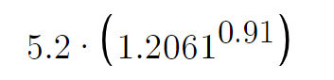= 6.16 月 = 185 天
其他成本估算 E = 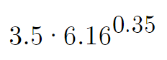= 6.61万

- 人员组织：根据项目计划和任务分配，确定需要哪些团队成员参与项目，以及他们的角色和职责。
根据下图，设个人最高生产率为500LOC/月（即L=500），每条通信路径导致生产率下降10%（即l=50)。如果每个组员都必须与组内所有其他组员通信（r=1)，则项目组规模与生产率的关系列参见下表，可见，在这种情况下项目组的最佳规模是5.5人，即P_{optimal}=5.5。这里取p = 5，即要 5 人来完成该任务。
有 5 个人，使用民主制。
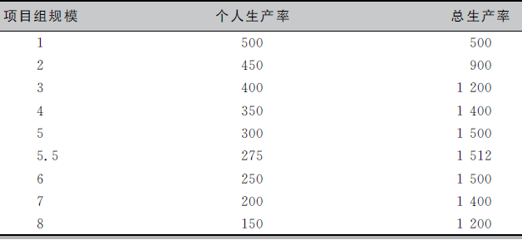
则共需要12061 ÷ 1500 = 8.04 个月 = 241天，比Walston_Felix模型估算的时间多出两个月，基本保持一致。
使用甘特图来完成任务
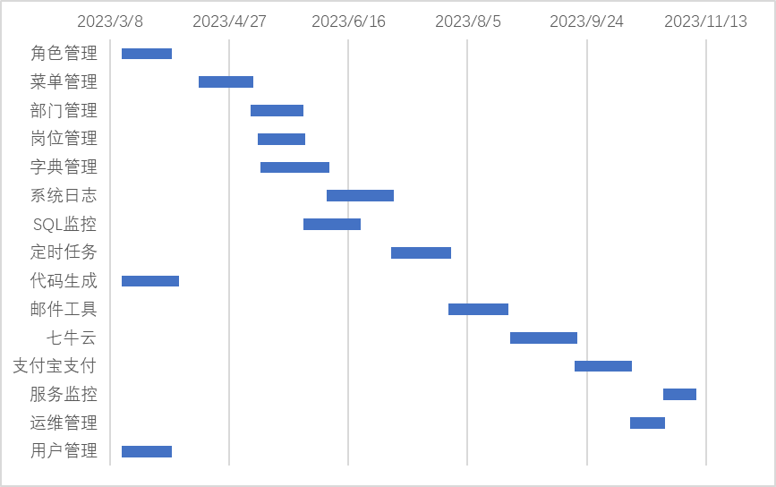
在以上步骤中，需求分析和技术评估是关键，因为它们直接影响到工作量估算、计划安排和人员组织。同时，任务分解和工作量估算也是非常重要的，因为它们决定了项目的进度和成本。最后，计划安排和人员组织是为了确保项目按时、按质量要求完成。
（二）结论分析
1. 问题与解决方法
本次实验选用案例二进行软件项目的规划和甘特图绘制。
1.甘特图不会画
解决方法：网上找资料以及询问同学，掌握了甘特图的绘制方法。
2.第一次计算得出的软件开发成本高于实际值
解决方法：合理调整了组内人员数量、人员开发的代码速度，最终使软件开发成本达到均衡。
2. 收获和体会
1．运用软件项目理论课所学得相关理论、技术和方法，掌握了软件项目规模、工作量、时间进度安排等预算公式和绘制工具；
2.通过做实验逐步提高了运用软件工程基本理论、技术和方法解决实际问题的能力。
在这个实验中，我主要了解了一个项目开发中最重要的过程，并将其应用于实际案例中，学习如何合理划分软件开发过程，以形成最高的效率。最终的结果可能有很多不合理之处，但在这个过程中，我也搜索和了解了许多不同的软件开发模型和过程计划，使用Excel软件中的甘特图将计划可视化地表达出来。
3. 尚存在的问题
我认为在一个软件项目的开发过程中，开发思考步骤以及复杂程度都会远多于上述甘特图所体现的，虽然之前自己独立完成过Java web课设，也是一个小型的前后端系统，但是我对真实软件开发过程以及开发标准均没有真实体会，最终表达方面不能做到很准确完善，在其中各大模块的衔接上可能有问题，对此电商平台项目中的代码也没有做到完全熟知分析透彻，造成项目进度的安排不合理。

